**EXMO. SR. PRESIDENTE DA CÂMARA MUNICIPAL DE SUMARÉ**

Indico ao Exmo. Sr. Prefeito Municipal, e ele ao departamento competente no sentido de providenciar manutenção e reparo com motoniveladora/patrol em todas as **Ruas do Bairro Chácaras Três Pontes.**

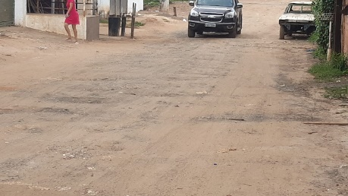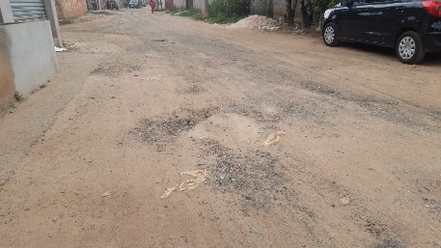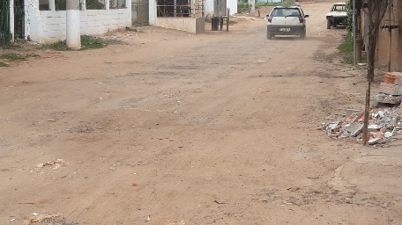

A indicação se faz necessária considerando a grande degradação que se encontra na estrada mencionada no bairro, considerando a dificuldades de locomoção pelos moradores e grande dificuldade de trafego de veículos, pedimos a manutenção da referida estrada

**Sala de Sessões, 07 de novembro de 2022**

